課題9：「20 世紀的國際紛爭及危機 (I) — 兩次世界大戰」
個案研習：戰爭與發明—醫學
總結性工作紙

綜合課堂所學（附件二及三）及個人知識，完成以下問題。
綜合課堂所學及個人知識，戰壕上士兵的生活是怎樣的？軍醫是如何在戰場上救治傷兵？
______________________________________________________________________________
戰爭爆發

在課堂中學習到哪些戰時的醫學發明？___________________________________________________________________________

這些醫學發明帶來什麼結果？
___________________________________________________________________________

假如你是戰爭中幸而生存的士兵，你對戰爭有什麼反思？
__________________________________________________________________________________________________________________________________________________________

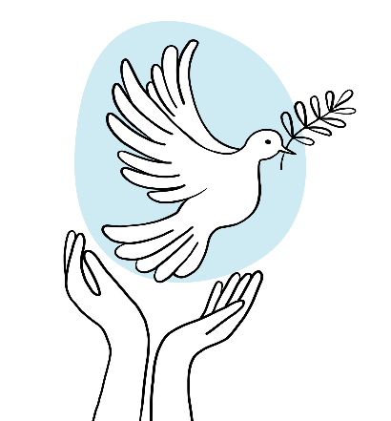
和平渴求

課題9：「20 世紀的國際紛爭及危機 (I) — 兩次世界大戰」
個案研習：戰爭與發明—醫學
總結性工作紙
綜合課堂所學及個人知識，戰壕上士兵的生活是怎樣的？軍醫是如何在戰埸上救治傷兵？
擁擠而骯髒的戰壕，容易造成戰壕疾病。士兵傷亡人數多。軍醫會在戰場的後方替士兵進行手術和急救。
綜合課堂所學（附件二及三）及個人知識，完成以下問題。
戰爭爆發

在課堂中學習到哪些戰時的醫學發明？X光機、疫苗、輸血、整形手術、救護車、藥丸、托馬斯夾板、盤尼西林及心理治療。

這些醫學發明帶來什麼結果？
減少戰爭中傷亡的人數

假如你是戰爭中幸而生存的士兵，你對戰爭有什麼反思？
戰爭期間雖然促進了醫學發展，經軍醫治療可以保存了性命，但战争仍對士兵和平民身心靈帶來的深遠影響，如殘障影響日後生活。

和平渴求

